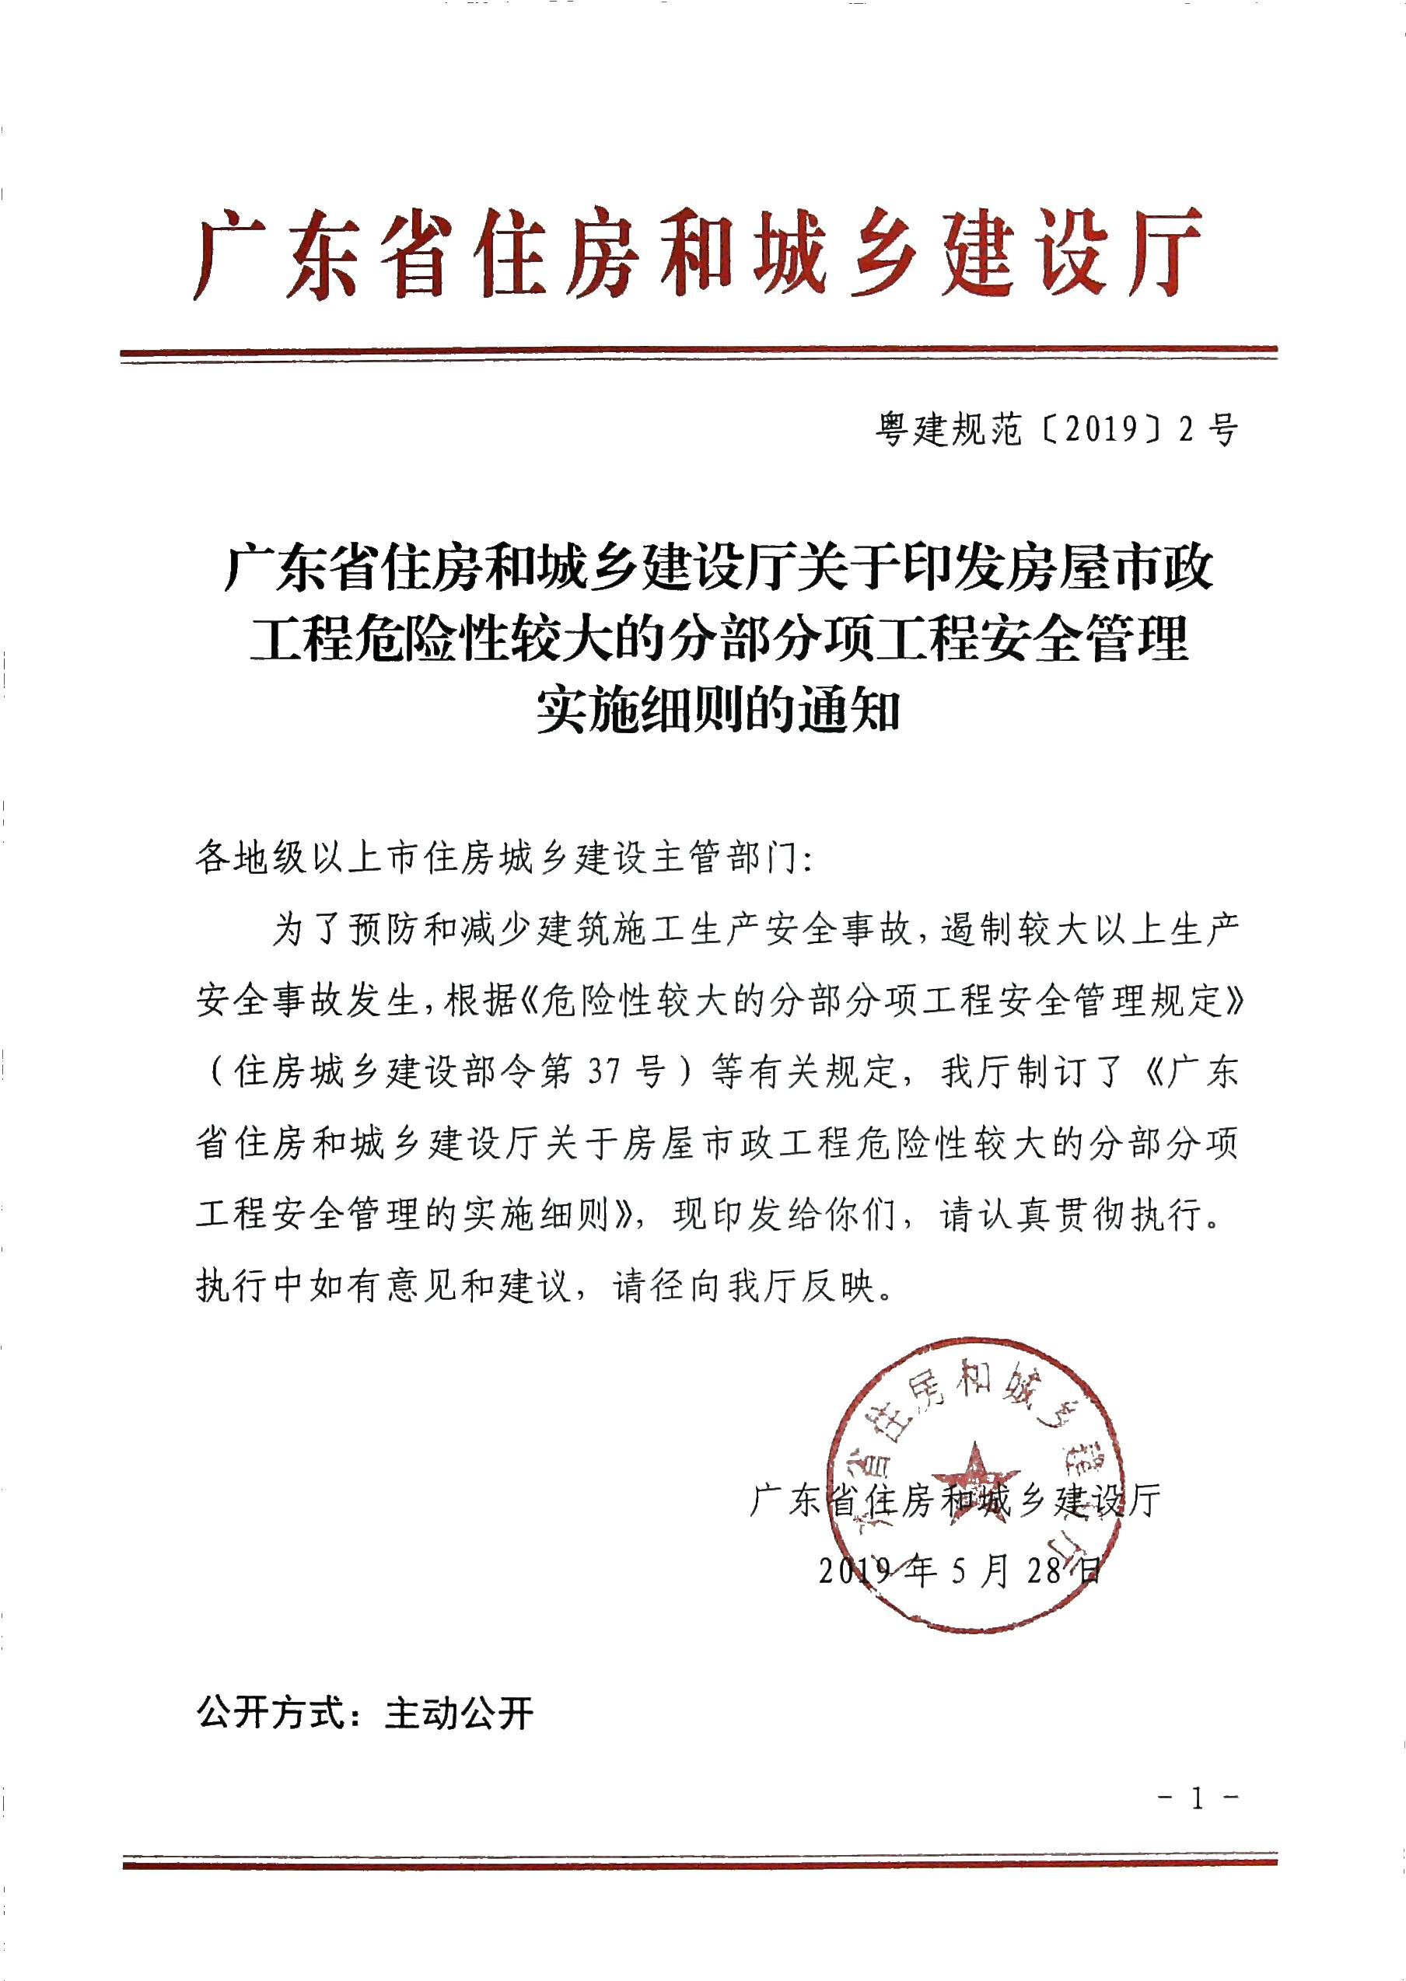

广东省住房和城乡建设厅关于房屋市政工程危险性较大的分部分项工程安全管理的实施细则

第一章 总则
第一条 为加强对房屋建筑和市政基础设施工程中危险性较大的分部分项工程安全管理，有效防范建筑施工生产安全事故，根据《危险性较大的分部分项工程安全管理规定》（住房城乡建设部令第37号）和《住房城乡建设部办公厅关于实施<危险性较大的分部分项工程安全管理规定>有关问题的通知》（建办质〔2018〕31号），结合我省实际，制定本实施细则。
第二条 本省行政区域内的房屋建筑和市政基础设施工程的新建、改建、扩建和拆除等工程中的危险性较大的分部分项工程安全管理，适用本细则。
第三条 本细则所称危险性较大的分部分项工程（以下简称危大工程），是指房屋建筑和市政基础设施工程在施工过程中，容易导致人员群死群伤或者造成重大经济损失的分部分项工程。
第四条 省住房城乡建设厅负责全省危大工程安全管理的监督指导。
县级以上地方人民政府住房城乡建设主管部门负责本行政区域内危大工程的安全监督管理。

第二章 前期保障
第五条 建设单位应当依法提供真实、准确、完整的工程地质、水文地质、地下设施以及工程周边环境等资料。
第六条 勘察单位应当根据工程实际及工程周边环境资料，在勘察文件中说明可能造成工程施工安全风险的地质条件，如岩溶、地下暗河(涌)、软弱岩土、花岗岩残积土、承压水层等，流土管涌渗漏变形等，以及所采取安全技术措施的建议。
设计单位应当在设计文件中注明涉及危大工程的重点部位和环节，提出保障工程周边环境安全和工程施工安全的意见，必要时进行专项设计。设计交底时，设计单位应向建设单位、施工单位、监理单位作出特别说明。
第七条 建设单位应当组织勘察、设计等单位在施工招标文件中列出危大工程清单，要求施工单位在投标时，根据工程实际特点补充完善危大工程清单，并明确相应的安全管理措施。
第八条 建设单位应在工程造价中列出危大工程施工技术措施费以及相应的安全防护文明施工措施费，并按照施工合同约定及时足额支付，保障危大工程施工安全。
因规划调整、设计变更等原因确需对施工技术措施费以及相应的安全防护文明施工措施费调整的，建设单位应当按照约定予以调整。
第九条 建设单位在申请办理施工许可手续时，应当提供危大工程清单及其安全管理措施等资料。

第三章 专项施工方案
第十条 危大工程安全专项施工方案（以下简称“专项施工方案”），是指施工单位在编制施工组织设计的基础上，针对危险性较大的分部分项工程单独编制的安全技术措施文件。
第十一条 施工单位应当在危大工程施工前组织工程技术人员，根据国家和地方现行相关标准规范，结合施工现场实际情况编制专项施工方案。同一单位工程同类别危大工程在不同位置采用相同施工工艺时，可集中编制专项施工方案。
实行施工总承包的，专项施工方案应当由施工总承包单位组织编制。危大工程实行分包的，专项施工方案可由相关专业分包单位组织编制。
第十二条 危大工程专项施工方案主要包括以下内容：
（一）工程概况：危大工程概况和特点、施工平面布置、场地及周边环境情况、施工要求和技术保证条件等；
（二）编制依据：相关法律、法规、规范性文件、标准、规范、操作规程及施工图设计文件、施工组织设计等；
（三）施工计划：包括施工进度计划、材料与设备计划等；
（四）施工工艺技术：技术参数、工艺流程、施工方法、操作要求、检查要求等；
（五）施工安全保证措施：组织保障措施、技术措施、监测监控措施等；
（六）施工管理及作业人员配备和分工：施工管理人员、专职安全生产管理人员、特种作业人员、其他作业人员等；
（七）验收要求：验收标准、验收程序、验收内容、验收人员等；
（八）应急处置措施；
（九）计算书、相关施工图纸及节点详图。
第十三条 专项施工方案应当由施工单位技术负责人审核签字、加盖单位公章，并由总监理工程师审查签字、加盖执业印章后方可实施。
由专业分包单位编制的专项方案应由专业分包单位技术负责人和总承包单位技术负责人共同审核签字并加盖单位公章，并由总监理工程师审查签字、加盖执业印章后方可实施。
第十四条 对于超过一定规模的危大工程（见附件），施工单位应当组织召开专家论证会对专项施工方案进行论证。实行施工总承包的，由施工总承包单位组织召开专家论证会。专家论证前专项施工方案应当通过施工单位审核和总监理工程师审查。专家组不得对未完成编审手续的方案进行论证。
专家论证会的参会人员应当包括：
（一）专家组成员。专家应当从工程所在地人民政府住房城乡建设主管部门建立的专家库中选取，符合专业要求且人数不得少于5名，当所在地专家无法满足时，可从其他地区专家库中选取。
与本工程有利害关系的人员不得以专家身份参加专家论证会；
（二）建设单位项目负责人或技术负责人；
（三）涉及勘察、设计内容的，勘察、设计单位项目技术负责人及相关人员；
（四）总承包单位和分包单位技术负责人或授权委派的专业技术人员、项目负责人、项目技术负责人、专项施工方案编制人员、项目专职安全生产管理人员及相关人员；
（五）监理单位项目总监理工程师及专业监理工程师。
专家论证的主要内容应当包括：
（一）专项施工方案内容是否完整、可行；
（二）专项施工方案计算书和验算依据、施工图是否符合有关标准规范；
（三）专项施工方案是否满足现场实际情况，并能够确保施工安全。
第十五条 专家论证会后，应当形成论证报告，对专项施工方案提出通过、修改后通过或者不通过的一致意见。专家对论证报告负责并签字确认，并附上专家各自意见和相关信息（单位、学历、专业、职称、职务等）。
专项方案经论证结论为“通过”的，施工单位可参考专家意见自行修改完善；结论为“修改后通过”的，专家意见要明确具体修改内容，施工单位应当按照专家意见进行修改，并重新履行本细则第十三条的程序，修改情况应由专家组长或至少3名原专家组成员签字确认。
专项施工方案经论证不通过的，施工单位修改后应当按照本细则的要求重新组织专家论证。

第四章 现场安全管理
第十六条 施工单位应当在施工现场显著位置公告危大工程名称、施工时间、具体责任人员和投诉举报电话，并在危险区域设置安全警示标志。
第十七条 专项施工方案实施前，编制人员或者项目技术负责人应当向施工现场管理人员进行方案交底。交底内容应当包括施工工艺、材料、设备、工作流程、工作条件、安全技术措施，以及安全管理和应急处置措施等，方案交底应由双方签字确认。
施工现场管理人员应当向作业人员进行安全技术交底，并由双方和项目专职安全生产管理人员共同签字确认。
第十八条 施工单位应当严格按照专项施工方案组织施工，不得擅自修改专项施工方案。
因规划调整、设计变更等原因确需调整的，修改后的专项施工方案应当按照本规定重新审核和论证。其中，属于本细则附件1所列的危大工程，应当按照本细则第十三条重新审核；属于本细则附件2所列的危大工程，应当按照本细则第十四、十五条重新论证。
第十九条 施工单位应当对危大工程施工作业人员进行实名制登记，提供相关专职安全生产管理人员、特种作业人员名单及其安全生产考核合格证书、特种作业资格证书等，项目负责人及相关管理人员应当在施工现场履职。
项目专职安全生产管理人员应当对专项施工方案实施情况进行现场监督，对未按照专项施工方案施工的，应当要求立即整改，并及时报告项目负责人，项目负责人应当及时组织限期整改。
施工单位应当按照规定对危大工程进行施工监测和安全巡视，发现危及人身安全的紧急情况，应当立即组织作业人员撤离危险区域。
第二十条 监理单位应当结合危大工程专项施工方案编制监理实施细则，并对危大工程施工实施专项巡视检查。
第二十一条 监理单位发现施工单位未按照专项施工方案施工的，应当要求其进行整改；情节严重的，应当要求其暂停施工，并及时报告建设单位。施工单位拒不整改或者不停止施工的，监理单位应当及时报告建设单位和工程所在地人民政府住房城乡建设主管部门。
第二十二条 对于按照规定需要进行第三方监测的危大工程，建设单位应当委托具有相应勘察资质的单位进行监测。
监测单位应当编制监测方案。监测方案由监测单位技术负责人审核签字并加盖单位公章，报送监理单位后方可实施。
危大工程监测方案的主要内容应当包括工程概况、周边环境状况、监测依据、监测目的、监测内容、监测方法、监测精度、人员及设备、测点布置与保护、监测频率、报警值及监测成果报送等。
监测单位应当按照监测方案开展监测，及时向建设单位和监理单位报送监测结果，并对监测结果负责；发现异常时，及时向建设、设计、施工、监理单位报告，建设单位应当立即组织相关单位采取处置措施。
第二十三条 对于按照规定需要验收的危大工程，施工单位、监理单位应当组织相关人员进行验收。验收合格的，经施工单位项目技术负责人及总监理工程师签字确认后，方可进入下一道工序。
危大工程验收人员应当包括：
（一）总承包单位和分包单位技术负责人或授权委派的专业技术人员、项目负责人、项目技术负责人、专项施工方案编制人员、项目专职安全生产管理人员及相关人员；
（二）监理单位项目总监理工程师及专业监理工程师；
（三）有关勘察、设计和监测单位项目技术负责人。
危大工程验收合格后，施工单位应当在施工现场明显位置设置验收标识牌，公示验收时间及责任人员。
第二十四条 危大工程发生险情或者事故时，施工单位应当立即采取应急处置措施，并报告工程所在地人民政府住房城乡建设主管部门。建设、勘察、设计、监理等单位应当配合施工单位开展应急抢险工作。
第二十五条 危大工程应急抢险结束后，建设单位应当组织勘察、设计、施工、监理、监测等单位制定工程恢复方案，并对应急抢险工作进行后评估。
第二十六条 施工、监理单位应当建立危大工程安全管理档案。
施工单位应当将专项施工方案及审核、专家论证、交底、现场检查、验收及整改等相关资料纳入档案管理。
监理单位应当将监理实施细则、专项施工方案审查、专项巡视检查、验收及整改等相关资料纳入档案管理。需要进行第三方监测的应将第三方监测方案、监测报告等纳入档案管理。

第五章 监督管理
第二十七条 各地级以上市人民政府住房城乡建设主管部门应当建立专家库管理制度和专家诚信档案，并向社会公布，接受社会监督。对不认真履行论证职责、工作失职等行为的专家，记入不良信用记录，情节严重的，取消专家资格。
专家应当具备以下基本条件：
（一）诚实守信、作风正派、学术严谨；
（二）从事相关专业工作15年以上或具有丰富的专业经验；
（三）具有高级专业技术职称。
第二十八条 县级以上人民政府住房城乡建设主管部门或所属施工安全监督机构，应当根据监督工作计划对危大工程进行抽查。
县级以上人民政府住房城乡建设主管部门或所属施工安全监督机构，可以通过政府购买技术服务方式，聘请具有专业技术能力的单位和人员对危大工程进行检查，所需费用向本级地方政府财政部门申请予以保障。
第二十九条 县级以上人民政府住房城乡建设主管部门或所属施工安全监督机构，在监督抽查中发现危大工程存在安全隐患的，应当责令施工单位整改；重大安全事故隐患排除前或者排除过程中无法保证安全的，责令从危险区域内撤出作业人员或者暂时停止施工；对依法应当给予行政处罚的行为，应当依法作出行政处罚决定。
第三十条 县级以上住房城乡建设主管部门或者所属施工安全监督机构，发现工程建设、勘察、设计、施工、监理和监测单位、人员违反本细则等危大工程管理规定的，应当依照《中华人民共和国安全生产法》《建设工程安全生产管理条例》和《危险性较大的分部分项工程安全管理规定》给予行政处罚。
对省外建筑施工企业违反违反本细则等危大工程管理规定的，省住房城乡建设厅将相关违法违规情况通报发证机关，由发证机关依法依规进行处罚。
第三十一条 县级以上住房城乡建设主管部门按本细则第三十条规定实施处罚的同时，应将违法违规行为依法纳入不良行为记录，并予以公示。对涉及安全生产许可证处罚的，由省住房城乡建设厅负责实施并纳入建筑施工安全生产不良记录。
第三十二条 县级以住房城乡建设主管部门或者所属施工安全监督机构的工作人员，未依法履行危大工程安全监督管理职责的，依照有关规定给予处分。

第六章 附则
第三十三条 本细则自2019年9月1日起施行，有效期五年。《广东省住房和城乡建设厅关于<危险性较大的分部分项工程安全管理办法>的实施细则的通知》（粤建质〔2011〕13号）同时废止。
本省行政区域内的危大工程范围详见附件1；超过一定规模的危大工程范围详见附件2。

附件1
危险性较大的分部分项工程范围

一、基坑工程
（一）开挖深度超过3m（含3m）的基坑（槽）的土方开挖、支护、降水工程。
（二）开挖深度虽未超过3m，但地质条件、周围环境和地下管线复杂，或影响毗邻建（构）筑物安全的基坑（槽）的土方开挖、支护、降水工程。
二、模板工程及支撑体系
（一）各类工具式模板工程：包括滑模、爬模、飞模、隧道模等工程。
（二）混凝土模板支撑工程：搭设高度5m及以上，或搭设跨度10m及以上，或施工总荷载（荷载效应基本组合的设计值，以下简称设计值）10kN/m²及以上，或集中线荷载（设计值）15kN/m及以上，或高度大于支撑水平投影宽度且相对独立无联系构件的混凝土模板支撑工程。
（三）承重支撑体系：用于钢结构安装等满堂支撑体系。
三、起重吊装及起重机械安装拆卸工程
（一）采用非常规起重设备、方法，且单件起吊重量在10kN及以上的起重吊装工程。
（二）采用起重机械进行安装的工程。
（三）起重机械安装和拆卸工程。
（四）起重机械的基础和附着工程。
四、脚手架工程
（一）搭设高度24m及以上的落地式钢管脚手架工程（包括采光井、电梯井脚手架）。
（二）附着式升降脚手架工程。
（三）悬挑式脚手架工程。
（四）高处作业吊篮。
（五）卸料平台、操作平台工程。
（六）异型脚手架工程。
五、拆除工程
可能影响行人、交通、电力设施、通讯设施或其它建（构）筑物安全的拆除工程。
六、暗挖工程
采用矿山法、盾构法、顶管法施工的隧道、洞室等工程。
- 结建式人防工程
结构工程的模板工程（支撑）;孔口防护工程的门框墙制作（门框采用起重机械进行吊装）、防护门（防护密闭门、密闭门）吊装。
八、其它
（一）建筑幕墙安装工程。
（二）钢结构、网架和索膜结构安装工程。
（三）人工挖孔桩工程。
（四）水下作业工程。
（五）装配式建筑混凝土预制构件安装工程。
（六）采用新技术、新工艺、新材料、新设备可能影响工程施工安全，尚无国家、行业及地方技术标准的分部分项工程。
（七）建设、勘察、设计、施工、监理单位三方以上共同认定或建设主管部门及其委托的安全监督机构认定为危险性较大的分部分项工程。

附件2
超过一定规模的危险性较大的分部
分项工程范围

一、深基坑工程
（一）开挖深度超过5m（含5m）的基坑（槽）的土方开挖、支护、降水工程。
（二）开挖深度虽未超过5m，但地质条件、周围环境和地下管线复杂，或影响毗邻建筑（构筑物）安全基坑（槽）的土方开挖、高边坡、支护、降水工程。
二、模板工程及支撑体系
（一）各类工具式模板工程：包括滑模、爬模、飞模、隧道模等工程。
（二）混凝土模板支撑工程：搭设高度8m及以上，或搭设跨度18m及以上，或施工总荷载（设计值）15kN/m²及以上，或集中线荷载（设计值）20kN/m及以上。
（三）承重支撑体系：用于钢结构安装等满堂支撑体系，承受单点集中荷载7kN及以上。
三、起重吊装及起重机械安装拆卸工程
（一）采用非常规起重设备、方法，且单件起吊重量在100kN及以上的起重吊装工程。
（二）起重量300kN及以上，或搭设总高度200m及以上，或搭设基础标高在200m及以上的起重机械安装和拆卸工程。
（三）发生严重变形或事故的起重机械的拆除工程。
（四）采用高承台、钢结构平台、利用原有建筑结构的特殊基础工程；附着距离达1.5倍制造商的设计最大值、附着杆数量少于制造商的设计数量、附着杆均位于垂直附着面中心线的同一侧的起重机械附着工程，以及附着杆与垂直附着面中心线之间的夹角小于15°或大于65°的塔式起重机附着工程。
四、脚手架工程
（一）搭设高度50m及以上的落地式钢管脚手架工程。
（二）提升高度在150m及以上的附着式升降脚手架工程或附着式升降操作平台工程。
（三）分段架体搭设高度20m及以上的悬挑式脚手架工程。
（四）作业面异形、复杂的或无法按产品说明书要求安装的的高处作业吊篮工程。
五、拆除工程
（一）码头、桥梁、高架、烟囱、水塔或拆除中容易引起有毒有害气（液）体或粉尘扩散、易燃易爆事故发生的特殊建（构）筑物，以及周边环境复杂的拆除工程。
（二）文物保护建筑、优秀历史建筑或历史文化风貌区影响范围内的拆除工程。
六、暗挖工程
采用矿山法、盾构法、顶管法施工的隧道、洞室等工程。
七、其它
（一）施工高度50m及以上的建筑幕墙安装工程。
（二）跨度36m及以上的钢结构安装工程，或跨度60m及以上的网架和索膜结构安装工程。
（三）开挖深度16m及以上的人工挖孔桩工程。
（四）水下作业工程。
（五）重量1000kN及以上的大型结构整体顶升、平移、转体等施工工艺。
（六）采用新技术、新工艺、新材料、新设备可能影响工程施工安全，尚无国家、行业及地方技术标准的分部分项工程。
（七）建设、勘察、设计、施工、监理单位三方以上共同认定或建设主管部门及其委托的安全监督机构认定为超过一定规模的危险性较大的分部分项工程。

